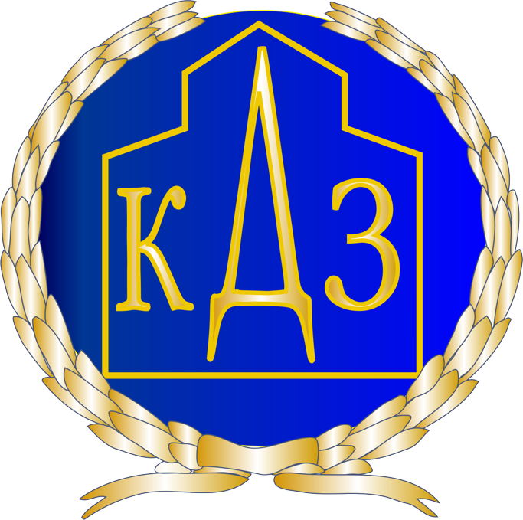

660048, Россия, г. Красноярск, ул. Маерчака, 55; т. т. (391) 220-58-66, (391) 221-55-94; факс (391) 221-15-26; E-mail: kdz@yandex.ru
WWW.KRDZ.RU

ОТЧЕТ
О НАЧАЛЕ ВЫПОЛНЕНИЯ/ О ПРОВЕДЕННЫХ

мероприятиях по уменьшению выбросов загрязняющих веществ в атмосферный воздух
в период неблагоприятных метеорологических условий
с 19.00 15.10.2021г. по 19.00 18.10.2021г.
на территории г. Красноярск

Наименование организации: ЗАО «Красноярский дрожжевой завод»

Дата и время приема предупреждения по НМУ (запись в журнале): 15.10.2021г. 19.00

ФИО, должность, телефон принявшего предупреждение по НМУ:
Начальник хозяйственного отдела Мечинский А.А. т.89333302750

Режим работы при НМУ:1 режим

Выполняемые мероприятия по уменьшению выбросов в период НМУ

1. Контроль за соблюдением технологического регламента ведения сварочных работ.

2. Контроль за соблюдением технологического регламента работы котельного оборудования; контроль осуществлять путем периодических осмотров оборудования (топки котла, дымовой трубы, отдельных узлов и пр.) мастером котельной; контроль производится не реже одного раза за период НМУ.

3. Исключены работы по зачистке оборудования, газохода котла.

4. Исключено проведение испытаний оборудования, пусконаладочных и ремонтных работ.

5. Контроль выгрузки угля в бункер и золошлаков на площадку хранения применением гидрообеспылевания.

6. Контроль ТО автотранспортных средств перед выездом на маршрут.
________________________________________________________

Начальник хозяйственного отдела Мечинский А.А.

